MANUALE DEL TUTOR

Volontariato
Finalità

Lo scopo di questa risorsa è quello di far riflettere sulle opportunità offerte da occasioni di volontariato per inserirsi in una comunità, tra gli abitanti del proprio quartiere, e contribuire con i propri saperi e competenze.

Obiettivo

L'obiettivo è di incuriosire le partecipanti a conoscere le più importanti organizzazioni non governative, attraverso l’analisi di siti dedicati e dei social network. Lo sguardo si sposterà progressivamente dal generale al particolare, per fornire riferimenti concreti per la partecipazione locale a occasioni di volontariato.

Risorse

- La presentazione animata in PowerPoint su Volontariato
oppure
- La dispensa illustrata di Volontariato per le corsiste
- Il manuale del tutor
- Un computer con video proiettore, o altro dispositivo mobile, per la visione di siti di interesse

Durata

Può variare dai 60 ai 75 minuti a seconda delle dimensioni del gruppo e della risposta delle partecipanti all’attività di brainstorming proposta.

Metodologia

Mostra la presentazione animata in PowerPoint o distribuisci la dispensa di lavoro illustrata.
Questa attività si presta ad essere realizzata in plenaria, stimolando il dialogo e la condivisione con domande mirate, come ad esempio: “Siete già attive in organizzazioni di volontariato? Se sì, puoi raccontare come ci sei arrivata?” Oppure, “Hai fatto dei tentativi di partecipazione, ma non sei stata soddisfatta delle relazioni attivate?” Una visualizzazione dei nomi delle associazioni, delle biblioteche, dei centri di educazione degli adulti, delle parrocchie più attive sul territorio locale aiuterebbe le partecipanti a scegliere il contesto più aderente alle loro aspettative.
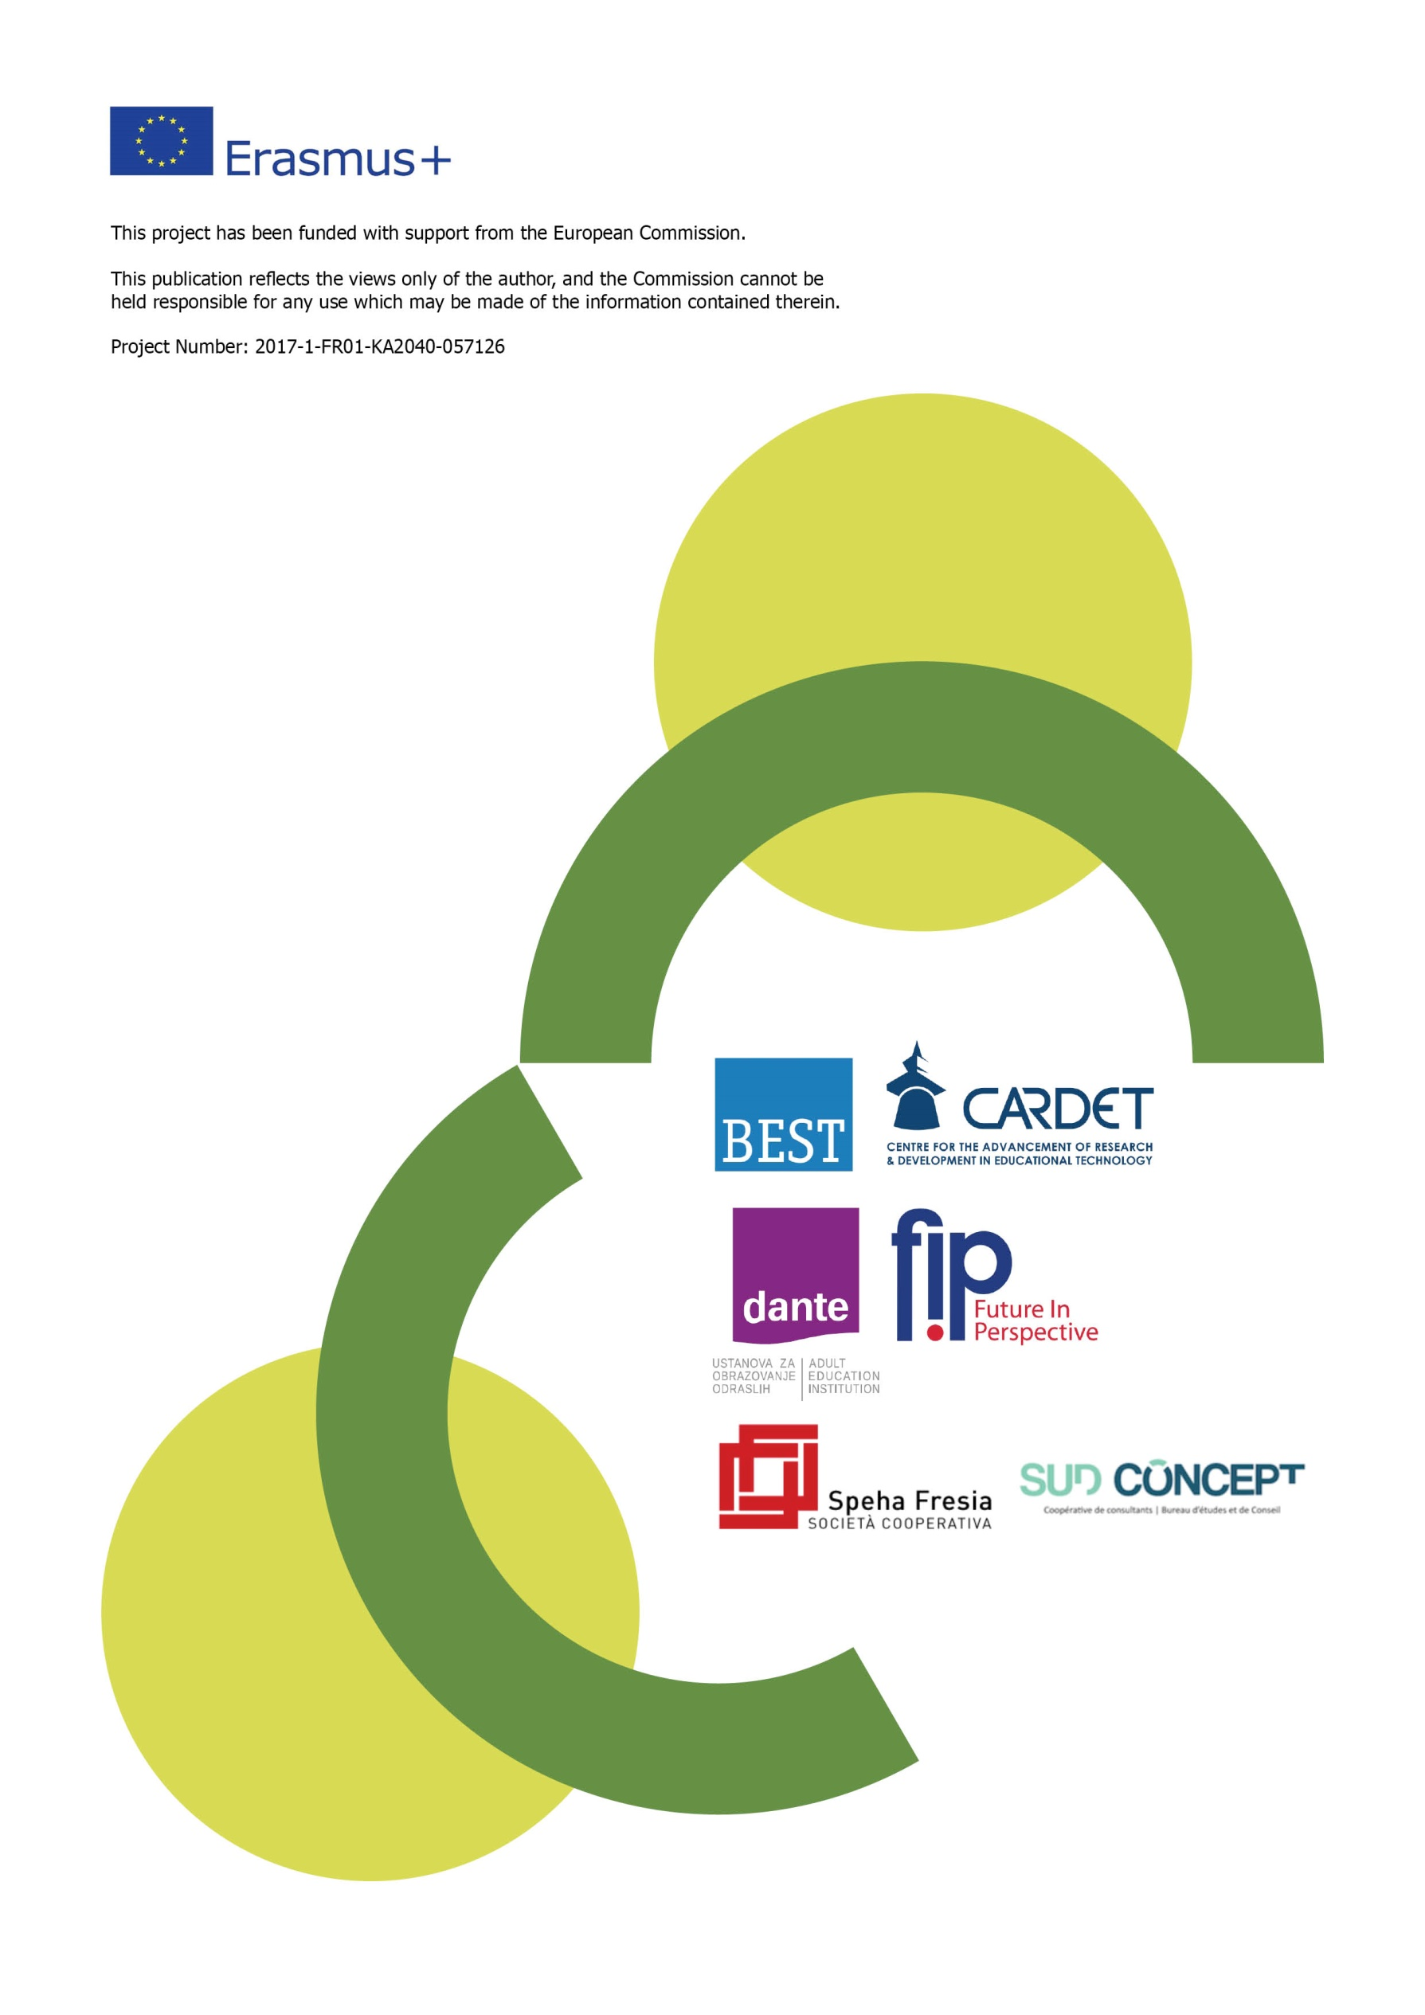
Questo progetto è stato finanziato con il sostegno della Commissione europea. Questo documento riflette solo le opinioni dell'autore e la Commissione non può essere ritenuta responsabile per qualsiasi uso che potrebbe essere fatto delle informazioni contenute nel presente documento.
Progetto Numero: 2017-1-FR01-KA204-037126

